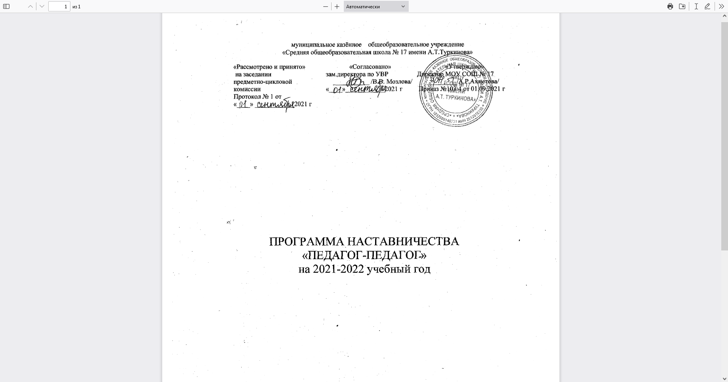

**Индивидуальный образовательный маршрут и персонализированная программа наставничества.**

Дорожная карта по работе наставника с наставляемым «Педагог-педагог»

Организация наставнической деятельности «Педагог-педагог»

Наставник: Тагланов Ю.Г.- учитель физики первой квалификационной категории, стаж – 35 лет.

Наставляемый: Фатеев М.Р.- организатор ОБЖ, стаж- 1 год.

***Цель:*** создание условий для работы и профессионального роста молодого специалиста, способствующих снижению проблем адаптации и успешному вхождению в профессиональную деятельность молодого педагога.

***Задачи:***

- обеспечить полноценную адаптацию молодого специалиста в коллективе, в процессе адаптации поддержать педагога эмоционально, укрепить веру педагога в себя;

- использовать эффективные формы повышения профессиональной компетентности и профессионального мастерства молодого специалиста, обеспечить информационное пространство для самостоятельного овладения профессиональными знаниями;

- привить молодому специалисту интерес к педагогической деятельности;

- адаптировать молодого педагога к корпоративной культуре, приобщить к лучшим традициям коллектива общеобразовательной организации, правилам поведения в ОО, сознательному и творческому отношению к выполнению своих должностных обязанностей;

- совместно планировать работу с молодым педагогом по включению его в профессиональную деятельность.

***Основные нормативные правовые акты, которые могут быть разработаны образовательной организацией:***

1. Приказ «Об утверждении положения о системе наставничества педагогических работников в образовательной организации»

2. Приказ о закреплении наставнических пар с письменного согласия их участников на возложение на них дополнительных обязанностей, связанных с наставнической деятельностью.

**Пояснительная записка**

Персонализированная программа наставничества «Педагог-педагог» определяет взаимодействие наставника и наставляемого на индивидуальной основе.

***Срок реализации:*** 1 год.

Запланированы промежуточные и планируемые результаты, расписание встреч: ситуационное наставничество– наставник оказывает помощь или консультацию всякий раз, когда наставляемый нуждается в них. Роль наставника состоит в том, чтобы обеспечить немедленное реагирование на ту или иную ситуацию, значимую для его подопечного.

***Режим работы:*** онлайн, очный, смешанный.

***План мероприятий.*** В плане мероприятий отражаны:

- основные направления наставнической деятельности, требующие особого внимания в педагогическом контексте конкретной образовательной организации

- психолого-педагогические,

- методические,

- ИКТ - компетенции,

- цифровизация образования,

- внеурочная и воспитательная деятельность,

- здоровьесбережение обучающихся.

Предлагаются конкретные меры и формы мероприятий по устранению профессиональных затруднений наставляемого, указываются ориентировочные сроки достижения промежуточных и конечных (для данной программы наставничества) результатов.

При необходимости куратор реализации программы наставничества совместно с наставником вносит изменения в программу или план мероприятий, в том числе по вопросу ее продления или сокращения сроков в случае обоюдного желания, как со стороны наставника, так и со стороны наставляемого.

***Информационно-методическое обеспечение***системы (целевой модели) наставничества реализуется с помощью:

- официального сайта образовательной организации;

- участия педагога в сетевых предметных сообществах;

- организации доступа в виртуальные библиотеки, в том числе библиотеки методической литературы.

|  |  |  |  |  |  |  |  |  |
| --- | --- | --- | --- | --- | --- | --- | --- | --- |
| № | Мероприятия | Виды, форма деятельности | Этапы деятельности, направления деятельности | Возможные риски при реализации программы | Способы предотвращения | Ожидаемые результаты | Критерии оценивания эффективности мер | Отметка о выполнении |
| 1 | Организация наставнической деятельности «Педагог-педагог»  *Цель: создание условий для работы и профессионального роста молодого специалиста, способствующих снижению проблем адаптации и успешному вхождению в профессиональную деятельность молодого педагога.*  Знакомство с основными обязанностями, требованиями, предъявляемыми к учителю-предметнику с правилами внутреннего трудового распорядка, охраны труда и техники безопасности; знакомить молодого (начинающего) педагога со школой, с расположением учебных классов, кабинетов, служебных и бытовых помещений. | Взаимодействие «*опытный педагог – молодой специалист»,*  которое является классическим вариантом поддержки со стороны опытного педагога (педагога-профессионала) для приобретения молодым педагогом необходимых профессиональных навыков (организационных, предметных, коммуникационных и др.). Модель наставника, который является «другом, товарищем и братом», и модель учителя, когда на первый план выходит не столько перечень необходимых для освоения компетенций и предметных знаний, сколько воодушевляющий и вдохновляющий пример успешного наставника. Наставник учит преодолевать препятствия, внушает наставляемому педагогу веру в собственные силы и в позитивные профессиональные перспективы. Формами и методами организации работы с молодыми и начинающими педагогами являются беседы. | Формирование и развитие профессионально значимых умений и навыков;  - создание условий для удовлетворения запросов по самообразованию  - развитие коммуникативных способностей; | 1) Нехватка кадров. Нет учителя с большим стажем работы, малокомплектная школа 2-3 со стажем до 3 лет. 2) Нет интернета в школе.  3) Недостаточное стимулирование и мотивация работы наставничества  4) «Эффект узнавания» - путать старые и новые положения о наставничестве  5) Фрагментарность и низкая степень взаимодействия | Использование помощи учителей РМО.  Использование курсовой подготовки.  Использование методической литературы.  Использование различных форм деятельности:  «педагог вуза/колледжа – молодой педагог образовательной организации»  Составление нормативных и правовых актов для закрепления стимулирующих, подключение профсоюзные организации, которые призваны отстаивать права педагогов.  Выстраивание вертикали наставничества. | укрепление уверенности в собственных силах и развитие личностного и педагогического потенциала работников всех категорий;  рост числа специалистов, желающих продолжить свою работу в данном коллективе образовательной организации; | Тестирование на начало составления плана работы. Выявление психологического состояния педагога, какие проблемы его беспокоят. Какая помощь необходима: ведение документации, методическая, взаимоотношения в коллективе, оформление рабочего кабинета. | 28.08.2021 |
| 2 | Разрабатывать совместно с наставляемым педагогом персонализированные программы наставничества с учетом уровня его научной, психолого-педагогической, методической компетентности, уровня мотивации. Помочь работать в программе «Конструктор программ» | Провести опрос или анкетирование, беседу по выявлению списка вопросов, которые вызывают затруднение или необходимость получить консультацию от наставника | Повышение психолого-педагогического уровня деятельности;  повышение научно-методического уровня деятельности. |  |  | улучшение психологического климата в образовательной организации;  повышение методической компетентности;  научить грамотно, оформлять школьную документацию | На основании входного анкетирование составление плана работы, согласование наставника и наставляемого педагога. | 29.08.2021 |
| 3 | Изучать деловые и нравственные качества молодого педагога, его отношение к проведению занятий, к педагогическому коллективу, обучающимся и их родителям, увлечения, наклонности. | Наставник учит преодолевать препятствия, внушает наставляемому педагогу веру в собственные силы и в позитивные профессиональные перспективы. | Повышение научно-методического уровня деятельности |  |  | качественный рост успеваемости и улучшение поведения в классах и группах наставляемого; улучшение психологического климата в образовательной организации; | Проведение мероприятий, взаимопосещение и анализ, подведение рефлексии в конце мероприятий. | В течение 1 четверти |
| 4 | Консультировать по поводу самостоятельного проведения молодым или менее опытным педагогом учебных занятий и внеклассных мероприятий | Формами и методами организации работы с молодыми и начинающими педагогами являются беседы, собеседования, тренинги, встречи с опытными учителями, открытые уроки, внеклассные мероприятия, тематические педсоветы, семинары, методические консультации. | Углубление научно-профессиональных знаний |  |  | рост числа специалистов, желающих продолжить свою работу в данном коллективе образовательной организации; | Беседа по проведенному мероприятию:  Цель, задачи, какие этапы удались лучше и почему, какие – требуют доработки. Смогла ли увлечь всех обучающихся, мотивировать или нет. Какие трудности, какие положительные стороны может отметить. На что обратить внимание нужно в следующий раз. | В течение года |
| 5 | Оказывать молодому (начинающему) педагогу индивидуальную помощь в овладении практическими приемами и способами качественного проведения занятий, выявлять и совместно устранять допущенные ошибки.  Использовать просмотренные вебинары по методике преподавания уроков.  Использование видео уроков | Посещение и взаимопосещение уроков, анкетирование, тестирование, участие в различных очных и дистанционных мероприятиях.  Дать ссылки для участия в вебинарах, семинарах, конференциях.  Проводить анализ посещенных уроков. | Освоение методикой, практичекими навыками и приемами проведения занятий. Отработка навыков мотивировать обучающихся. |  |  | Повышение уровня мастерства наставляемого педагога. Повышение мотивации молодого специалиста. Стремление добиваться лучших результатов | Анкетирование: какие вебинары использовала при подготовке к уроку? Какие видео использовала?  Помогли ли мотивировать обучающихся использованные материалы во время урока? | В течение года |
| 6 | Личным примером развивать положительные качества наставляемого, привлекать к участию в общественной жизни коллектива, содействовать развитию общекультурного и профессионального кругозора | Привлекать в качестве ассистента при проведении конкурсов, соревнований, открытых мероприятий. | Освоение методики научно-исследовательской и опытно-экспериментальной деятельности |  |  | рост числа педагогов, сумевших преодолеть профессиональное выгорание, устранивших профессиональные и личностные затруднения, а также нашедших новые возможности профессионального развития, повышение научно-методической и социальной активности педагогических работников (написание статей, проведение исследований и т. д., широкое участие учителей в проектной и исследовательской деятельности, в конкурсах профессионального мастерства); | Составление анализа мероприятия, который посетила у наставника.  Разбор анализа и мероприятия. | В течение года |
| 7 | Участвовать в обсуждении вопросов, связанных с педагогической и общественной деятельностью молодого (начинающего) педагога, вносить предложения о его поощрении или применении мер воспитательного и дисциплинарного воздействия | При проведении ШМО давать возможность выступить с докладом, находить рациональное зерно в выступлении, обобщить. Подчеркнуть положительные стороны в работе начинающего педагога. Выступление на РМО | Анализ работы совместного труда наставника и наставляемого педагога |  |  | Отработка навыком представления своих наработок, своего мнения по рассматриваемым вопросам, тем педагогического совета или ШМО | Анализ посещенных мероприятий, анкет и результатов, достигнутых педагогом за период работы на ШМО. Отметить положительные стороны ее работы в урочной и внеурочной деятельности. | В течение года  Выступил на РМО по военно-патриотическому воспитанию в школе |
| 8 | Периодически сообщать куратору или руководителю методического объединения о процессе адаптации молодого (начинающего) педагога, результативности его профессиональной деятельности | Помогать проводить мероприятия, просматривать разработки, представлять на поощрение стимулирующими при проведении открытых мероприятий. | Изучение траектории работы наставляемого педагога. Своевременной помощи в освоении методики преподавания и повышении результата его профессиональной деятельности. |  |  | Отслеживание достигнутых результатов работы по наставничеству | Анализ в качестве отчета или в устной форме. | Раз в четверть |
| 9 | Подводить итоги профессиональной адаптации молодого (начинающего) педагога с предложениями по дальнейшей работе | Представлять деятельность наставляемого педагога на педагогических советах. | Мотивация наставляемого педагога. Показ достижений и развитие методической, воспитательной его работы |  |  | Повышение траектории обучения | Анализ посещенных мероприятий, анкет и результатов, достигнутых педагогом за период работы на педагогическом совете. Отметить положительные стороны ее работы в урочной и внеурочной деятельности. | Раз в полугодие |
| 10 | Привлекать наставляемого к участию в мероприятиях, связанных с реализацией персонализированной программы наставничества.  Включить в план предметной недели. | Представлять презентации о работе педагога в интернет сайтах, на сайте школы | Повышение мотивации методического мастерства. |  |  | повышение уровня включенности молодых и начинающих педагогов в педагогическую деятельность и социально-культурную жизнь образовательной организации; | Анализ посещенных мероприятий | В течение года по графику. |
| 11 | Участвовать в обсуждении вопросов, связанных с внедрением системы наставничества в образовательной организации, в том числе с деятельностью наставляемого | Проходить курсы повышения квалификации, выполнять работы по наставничеству. | Освоение корпоративных норм поведения, развитие коммуникативных способностей |  |  | Выявлять возникающие вопросы и решать по мере их поступления | Анализ пройденных курсов, разбор вопросов, которые возникли при прохождении курсовой подготовки или проведенных мероприятий. | По графику |
| 12 | В составе комиссий принимать участие в аттестации наставляемого педагога и иных оценочных или конкурсных мероприятиях. Участие в военно-патриотической игре «Зарница».  Подготовка участника муниципального этапа ВсОШ. | Посещать уроки, мероприятия, делать анализ посещенных уроков, показать траекторию деятельности и повышения квалификации наставляемого.  Помочь с материалом для участия в ВсОШ и «Зарнице» | Диагностика успешности работы молодого специалиста. |  |  | Повышение педагогического мастерства наставляемого педагога | Творческий отчет наставляемого педагога | По графику  Участие в военно-патриотической игре «Зарница» |
| 13 | Принимать участие в оценке качества реализованной персонализированной программы наставничества, в оценке соответствия условий ее организации требованиям и принципам системы (целевой модели) наставничества | На заседании ШМО проанализировать выполнение персонализированной программы  Дать возможность наставляемому учителю выразить свое отношение к наставнической деятельности, и получила ли она ответы на вопросы, которые были в начале учебного года и в начале трудовой деятельности. | Развитие коммуникативных способностей;  диагностика успешности работы молодого специалиста. |  |  | Дать характеристику на наставляемого педагога и результаты совместной работы.  Подписать договор о продлении работы молодого специалиста с данной общеобразовательной организацией. | Провести анализ достижений учителя за учебный год: траектория обученности обучающихся, траектория достижений педагога. Использовать при этом 4 характеристики:  – **реакция наставляемого**, или его эмоциональная удовлетворенность от пребывания в роли наставляемого; **– изменения в знаниях** и их оценки; **– изменение поведения** и способа действий в проблемных ситуациях; **– общая оценка результатов** для образовательной организации: 1) оценка эмоциональной удовлетворенности от обучения в рамках наставничества, или реакция. В роли наставляемого педагог проходит обучение, активно взаимодействует с наставником, осваивает новые функции и способы поведения. В связи с этим удовлетворенность педагога, испытывающего потребность в преодолении профессионального затруднения, является исходным и важным фактором как для оценки результатов обучения наставляемого, так и для оценки деятельности наставника. | По графику |

Учитель- наставник: Тагланов Ю.Г.